**Федеральное государственное автономное**

**Образовательное учреждение высшего образования**

**Российский Университет Дружбы Народов**

Математический университет имени Никольского

Факультет Физико-математических и Естественных наук

Кафедра Прикладной математики и информатики

Отчет по лабораторной работе № 6

“Поиск файлов. Перенаправление ввода-вывода. Просмотр запущенных процессов”

Выполнил:

Студент группы НПМбв-01-10

Адхамова Луиза Шухратовна

Москва

2024 год

# Цель работы:

Ознакомление с инструментами поиска файлов и фильтрации текстовых данных. Приобретение практических навыков: по управлению процессами (и заданиями), по проверке использования диска и обслуживанию файловых систем.

# Выполнение:

1. Осуществим вход в систему, используя соответствующее имя пользователя.

Вход осуществлялся при помощи пароля от учётной записи ladkhamova.

2. Запишем в файл file.txt названия файлов, содержащихся в каталоге /etc. Допишием в этот же файл названия файлов, содержащихся в вашем домашнем каталоге (рис. 1, 2).

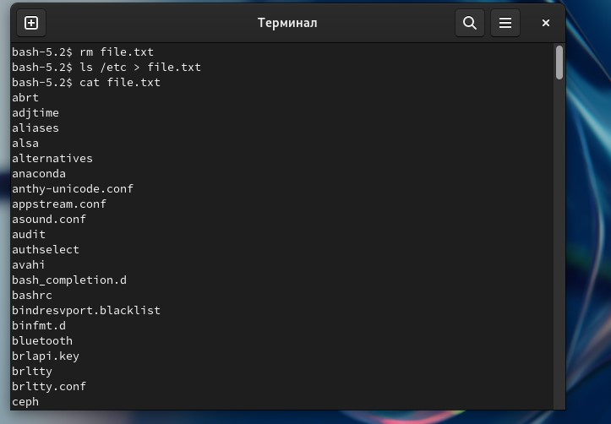

Рисунок 1. Запись в файл file.txt названия файлов, содержащихся в каталоге /etc

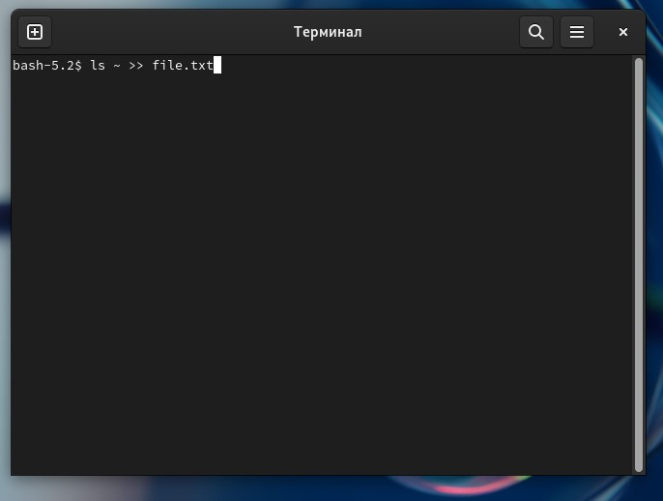

Рисунок 2. Дописывание в этот же файл названия файлов, содержащихся в вашем домашнем каталоге

3. Выведем имена всех файлов из file.txt, имеющих расширение .conf, после чего запишем их в новый текстовой файл conf.txt (рис 3, 4):

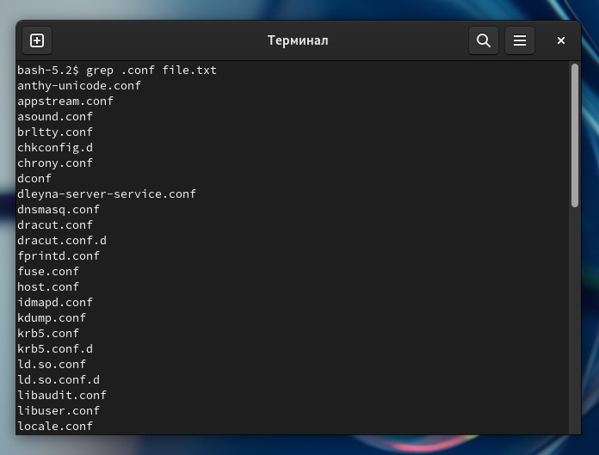

Рисунок 3. Файлы из file.txt, имеющие расширение .conf

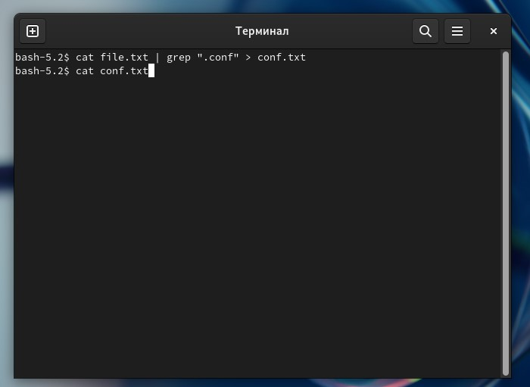

Рисунок 4. Их запись в новый текстовый файл

4. Определим, какие файлы в вашем домашнем каталоге имеют имена, начинавшиеся с символа c? Предложим несколько вариантов, как это сделать (рис 5, 6):

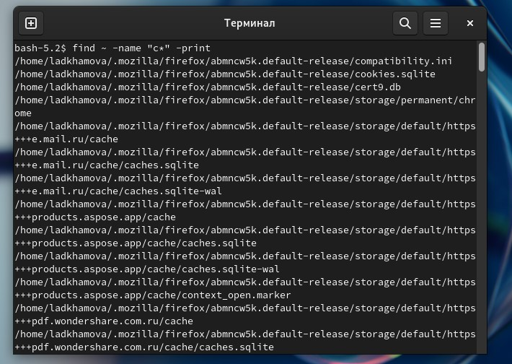

Рисунок 5. Первый вариант при помощи find ~ -name “c*” -print.

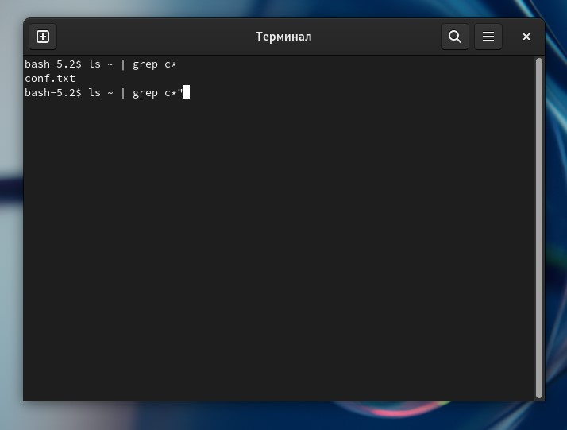

Рисунок 6. Второй вариант при помощи ls ~ | grep c*

5. Выведем на экран (по странично) имена файлов из каталога /etc, начинающиеся с символа h (рис 7)

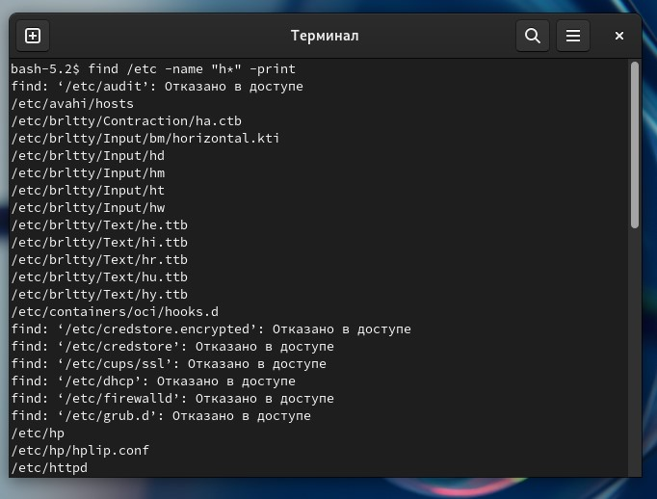

Рисунок 7. find /etc -name “h*” -print

6. Запустим в фоновом режиме процесс, который будет записывать в файл ~/logfile файлы, имена которых начинаются с log (рис. 8):

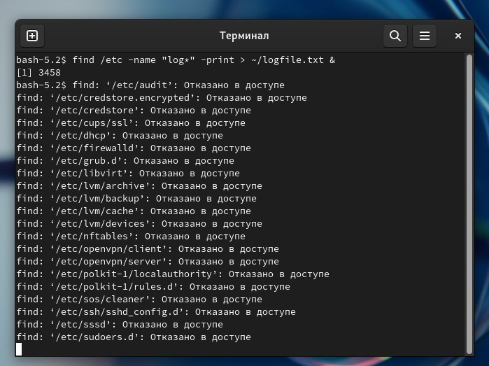

Рисунок 8. Процесс, который будет записывать в файл ~/logfile файлы, имена которых начинаются с log

7. Удалим файл ~/logfile (рис. 9):

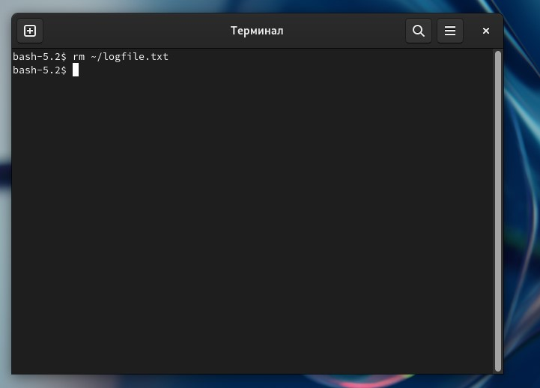

Рисунок 9. Удаление.

8. Запустим из консоли в фоновом режиме редактор gedit (рис 10)

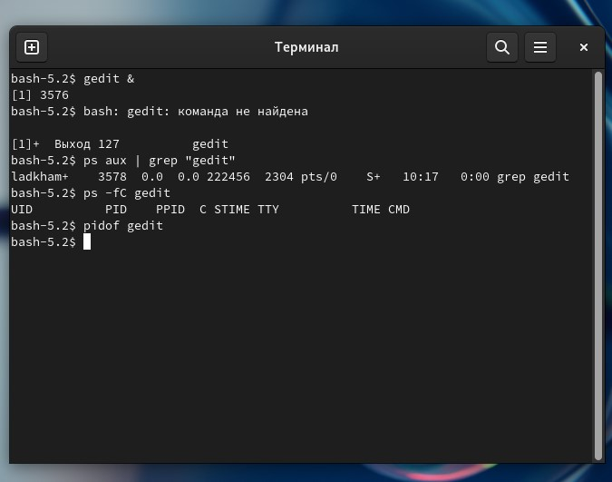

Рисунок 10. 1) ps aux | grep “gedit”; 2) ps -fC gedit; 3) pidof gedit

9. Определим идентификатор процесса gedit, используя команду ps, конвейер и фильтр grep. Как ещё можно определить идентификатор процесса? (рис 10.)

10. Прочтем справку (man) команды kill, после чего используем её для завершения процесса gedit. (рис 11, 12):

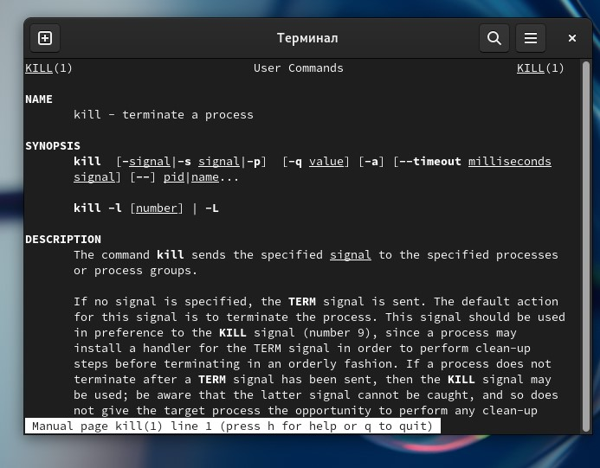

Рисунок 11. Запуск команды man kill.

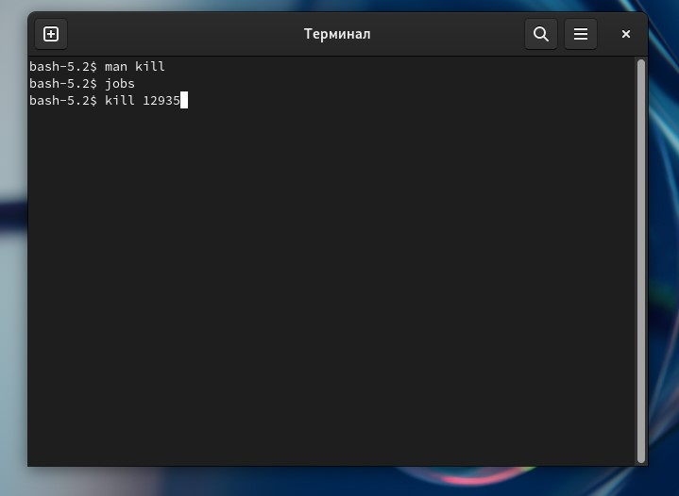

Рисунок 12. Завершение процесса.

11. Выполним команды df и du, предварительно получив более подробную информацию об этих командах, с помощью команды man (рис 13, 14, 15, 17, 18):

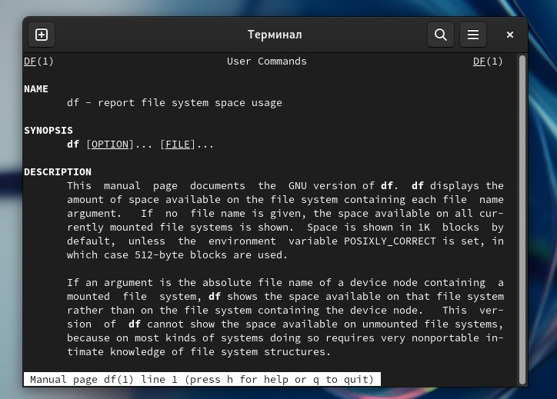

Рисунок 13. Запуск команды man df.

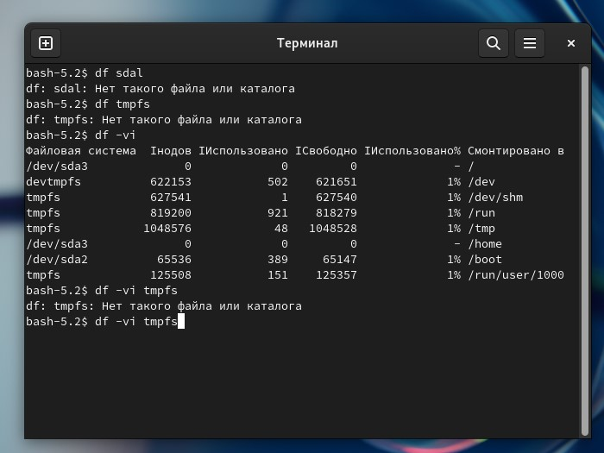

Рисунок 14. Результат.

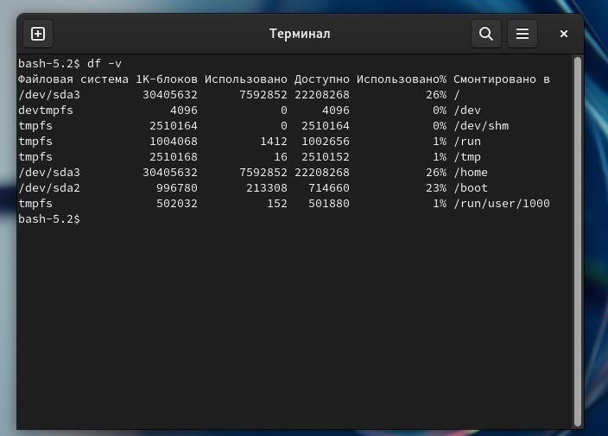

Рисунок 15. Продолжение.

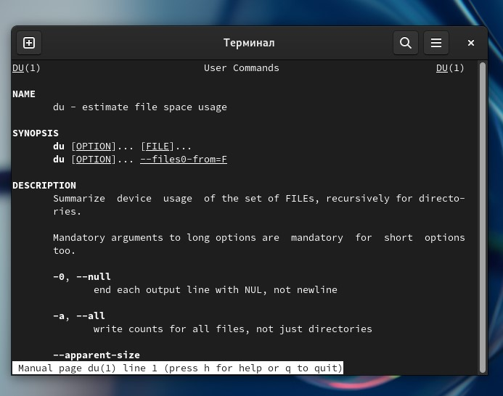

Рисунок 16. Запуск команды man du.

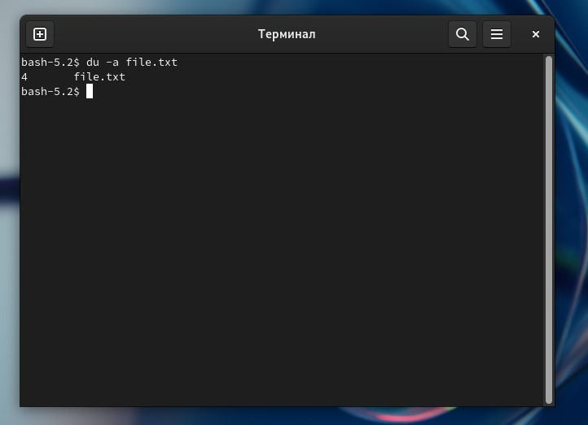

Рисунок 17. Результат.

12. Воспользовавшись справкой команды find, выведем имена всех директорий, имеющихся в вашем домашнем каталоге (рис. 18, 19).

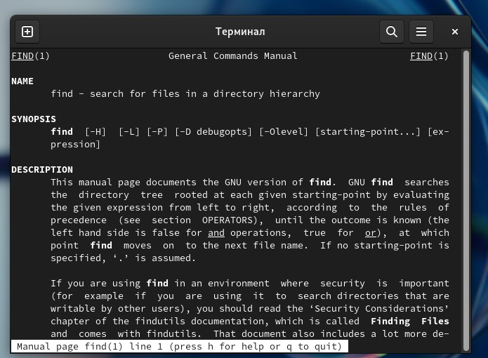

Рисунок 18. Выполнение команды man find.

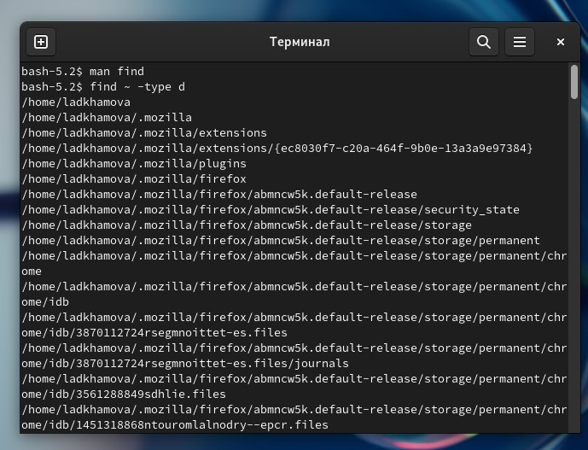

Рисунок 19. Результат.

# Вывод:

Ознакомилась с инструментами поиска файлов и фильтрации текстовых данных. Приобрела практические навыки: по управлению процессами (и заданиями), по проверке использования диска и обслуживанию файловых систем.

# Ответы на контрольные вопросы:

1. Какие потоки ввода вывода вы знаете?

– stdin — стандартный поток ввода (по умолчанию: клавиатура), файловый дескриптор 0; – stdout — стандартный поток вывода (по умолчанию: консоль), файловый дескриптор 1; – stderr — стандартный поток вывод сообщений об ошибках (по умолчанию: консоль), файловый дескриптор 2.

1. Объясните разницу между операцией > и >>.

>filename - Перенаправление вывода (stdout) в файл “filename”.

>>filename - Перенаправление вывода (stdout) в файл “filename”, файл открывается в режиме добавления.

1. Что такое конвейер?

Конвейер (pipe) служит для объединения простых команд или утилит в цепочки, в которых результат работы предыдущей команды передаётся последующей. Синтаксис следующий:

команда 1 | команда 2

1. Что такое процесс? Чем это понятие отличается от программы?

Компьютерная программа сама по себе — лишь пассивная последовательность инструкций. В то время как процесс — непосредственное выполнение этих инструкций.

1. Что такое PID и GID?

Идентификатор процесса (PID). Каждому новому процессу ядро присваивает уникальный идентификационный номер. В любой момент времени идентификатор процесса является уникальным, хотя после завершения процесса он может использоваться снова для другого процесса. Некоторые идентификаторы зарезервированы системой для особых процессов. Так, процесс с идентификатором 1 - это процесс инициализации init, являющийся предком всех других процессов в системе.

Идентификатор группы GID и эффективный идентификатор группы (EGID) GID - это идентификационный номер группы данного процесса. EGID связан с GID также, как EUID с UID.

1. Что такое задачи и какая команда позволяет ими управлять?

Задачи - это то, что мы подаем на выполнение системе, какой-то процесс, который она начинает выполнять.

Команда - jobs.

1. Найдите информацию об утилитах top и htop. Каковы их функции?

top (table of processes) — консольная команда, которая выводит список работающих в системе процессов и информацию о них. По умолчанию она в реальном времени сортирует их по нагрузке на процессор. Программа написана для UNIX-совместимых операционных систем и опубликована под свободной лицензией GNU FDL.

htop — продвинутый монитор процессов, написанный для Linux. Он был задуман заменить стандартную программу top. Htop показывает динамический список системных процессов, список обычно выравнивается по использованию ЦПУ. В отличие от top, htop показывает все процессы в системе. Также показывает время непрерывной работы, использование процессоров и памяти. Htop часто применяется в тех случаях, когда информации даваемой утилитой top недостаточно, например при поиске утечек памяти в процессах. Htop написан на языке Си и использует для отображения библиотеку Ncurses.

1. Назовите и дайте характеристику команде поиска файлов. Приведите примеры ис- пользования этой команды.

Команда find используется для поиска и отображения на экран имён файлов, соответ- ствующих заданной строке символов. Формат команды:

find <путь> <-опции>

find /etc -name "p*" -print

1. Можно ли по контексту (содержанию) найти файл? Если да, то как?

Для поиска файла по содержимому проще всего воспользоваться командой grep (вместо find). Пример:

grep -r строка_поиска каталог

1. Как определить объем свободной памяти на жёстком диске?

При помощи команды df (аббревиатура от disk free) — утилита в UNIX и UNIX-подобных системах, показывает список всех файловых систем по именам устройств, сообщает их размер, занятое и свободное пространство и точки монтирования.

1. Как определить объем вашего домашнего каталога?

du -a ~

1. Как удалить зависший процесс?

Для завершения процесса нужно вызвать утилиту kill с параметром "-9".